Tilbud
Rogaland Rasefjær til Metz
Bli med på tur til Europashowet i Metz i november 2015, vi reiser Fjorline tur/retur og bor på hotell underveis
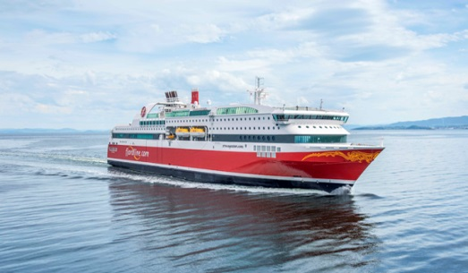 | 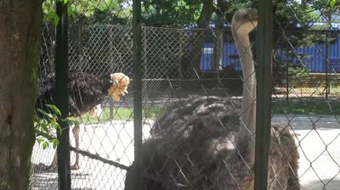
Dag 1-11.11.15
Buss med sjåfør fra Sør-Vest reiser møter for avreise etter avtale. Vi kjører til Risavika og sjekker inn ved Fjordline senest kl. 19.00. Vi får tildelt boardingkort og har overnatting i I4 standard 4-sengs innvendige lugarer. Fergen går kl 20.00.
Dag 2-12.11.15
Vi ankommer Hirtshals kl. 0800 og finner et passende sted å spise frokost, hvis gruppen ønsker. Vi fortsetter vår tur gjennom Danmark. Stopp for grensehandel og lunsj ved den dansk/tyske grense. Turen og overnatter i Münster området ved valgt hotell. Overnatting og middag hvis gruppen ønsker.
Dag 3–13.11.15
Frokost og avreise til Metz. Innsjekk ved Hotel la Citadelle Metz****, sentralt beliggende. Her skal vi bo i 2 netter.
Dag 4-14.11.15
Forkost og dagen til egen disposisjon.
Dag 5-15.11.15
Frokost og formiddagen til egen disposisjon. Til avtalt tid møtes vi og kjører til Bremen området for overnatting ved valgt hotell. Middag hvis gruppen ønsker.
Dag 6-16.11.15
Frokost og avreise. Stopp ved den dansk/tyske grense for handel. Vi kjører videre og kommer til Hirtshals, innsjekk ved Fjordline. Fergen har avreise kl 20.00. Overnatting i I4 standard 4-sengs innvendige lugarer.

Dag 7 – 17.11.15
Ankomst Risavika kl. 07.00 og vi kjører tilbake til våre hjemsteder.

Pris pr person ved utreise Stavanger tur/retur
Ved minimum 20 betalende: Kr 8550,-
Prisen inkluderer:

- Leie av buss med sjåfør fra Sør-Vest reiser
- Kjøring i henhold til kjøre og hviletidsbestemmelser
- Overfart med Fjordline tur/retur
- 2 overnattinger i I4 innvendig 4sengs lugar
- 2 overnattinger ved Hotel la Citadelle i Metz med 2 frokoster
- 2 overnattinger ved valgt hotell i Münster og Bremen området med 2 frokoster
Tillegg:
- Enkeltrom og enkeltlugar:2500,-
- Frokost dag 1
- Middager
- Fra Bergen kr 200,- pr person

Pris Hirtshals tur/retur:
Kr 7750,- pr person
- Leie av buss med sjåfør fra Sør-Vest reiser
- Kjøring i henhold til kjøre og hviletidsbestemmelser
- 2 overnattinger ved Hotel la Citadelle i Metz med 2 frokoster
- 2 overnattinger ved valgt hotell i Münster og Bremen området med 2 frokoster
Tillegg:
- Enkeltrom Kr :1500,-
- Frokost dag 1
- Middager

Prisen er kalkulert pr 18.03.15 og det taes forbehold om prisendringer.
Tilbudet er gyldig til og med 2o.april 2015.
Ved aksept av tilbudet vil dere motta en ordrebekreftelse som er å anse som en kontrakt mellom arrangør og kunde.

